Конспект комплексного занятия в старшей группе.
Счет предметов до 10. Моделирование Самолетов.

Воспитатель Кучкина Т.С.
МАДОУ ЦРР детский сад №462,
г.Челябинск

Цель: Упражнять в счете до 10.
Задачи: закрепить знания о геометрических фигурах; учить классифицировать по одному признаку; упражнять в определении на глаз величины предметов: выше (ниже); учить сооружать постройку комбинированием знакомых по форме деталей строительного материала: кирпичиков, пластин; воспитать интерес к постройке различных видов транспорта.
Материалы и оборудование: фломастеры, ромашки 10 шт., бабочки 10 шт., белочка, орешки по 10 шт, изображения башен; 4 кирпичика, 2 пластины, куколка, зайчик , мишка, самолет, фланелеграф, круги, треугольники, квадраты.

Ход занятия.

1.Организационный момент.

Воспитатель выставляет на фланелеграфе изображения ромашек и бабочек, предлагает детям ответить на вопрос: смогут ли все бабочки сесть на ромашки отдохнуть?

2.Счет предметов.
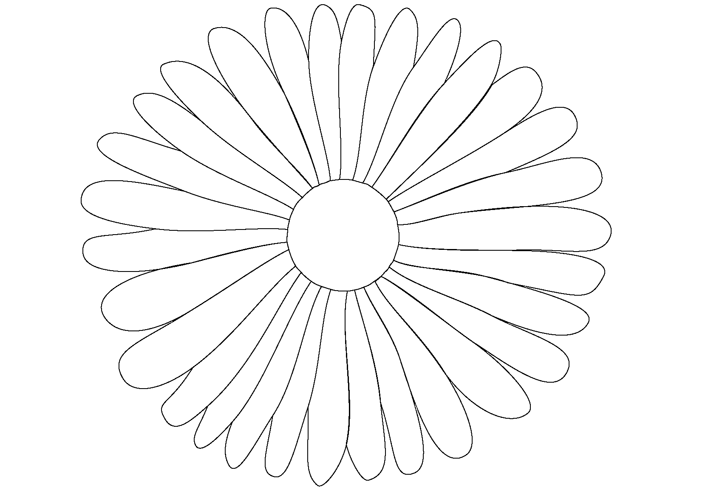

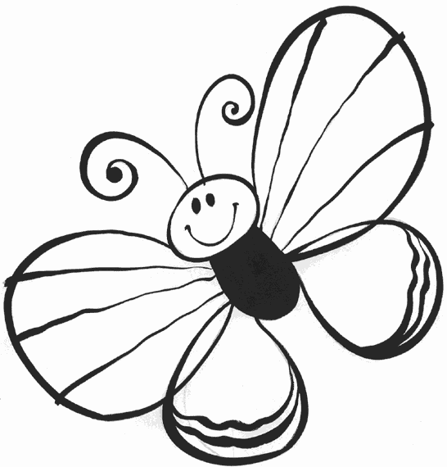

- Сколько ромашек? (8)
-Сколько бабочек? (9)
-Хватит ли бабочкам ромашек, чтобы отдохнуть? Как узнать?
-Какое число больше, меньше 8 или 9? Как проверить? (нужно посадить бабочек на цветы.)
-Почему одна бабочка оказалась лишней?
-На полянке выросла еще одна ромашка, сколько ромашек стало? Давайте все вместе сосчитаем, хватит и бабочкам ромашек? Почему? Выросла еще 1 ромашка. Сколько их стало? Почему стало 10 ромашек? Изменилось ли число бабочек? Почему? Сколько их? Всем ли ромашкам хватило бабочек? Почему? Какое число меньше, больше: 9 или 10? Как сделать, чтобы бабочек и ромашек стало поровну? До какого числа мы научились считать?

3.Чтение стихотворения Я. Рамниса «Десяток».

Вот задача для ребяток:
Как нам сосчитать десяток?
Один, два, три
Их нам надо быстро счесть.
Четыре, пять, шесть.
Дальше будет семь и восемь.
К ним и девять мы подбросим,
Единицу лишь прибавим
И десяток вмиг составим.

4.Задания.

Задание 1. Заштриховать самую высокую башню красным цветом. Самую низкую – желтым цветом. Какая осталась башня? (ниже красной, но выше желтой). «Башни» рассматриваем сначала у доски.

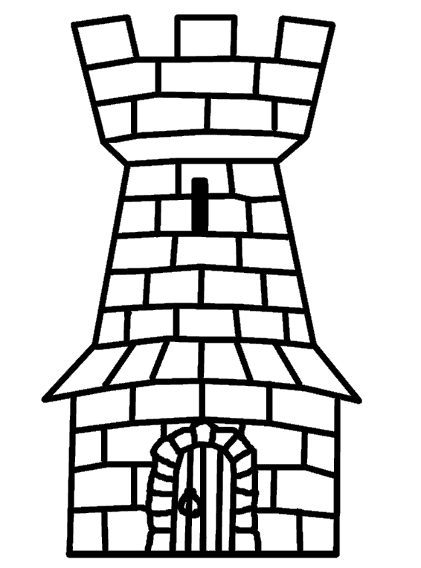

Задание 2. Сосчитать все круги, треугольники, квадраты. Сравнить, каких фигур больше меньше?

5. Чтение стихотворения А. Барто «Самолет».

Самолёт построим сами,
Понесёмся над лесами.
Понесёмся над лесами,
А потом вернёмся к маме.

6. Физминутка.
Подвижная игра «Самолет»
Группу детей разделяют на три соревнующиеся команды и расставляют в разных сторонах площадки или спортзала, воображаемых аэродромах. Перед каждой командой необходимо поставить кубики или флажки разного цвета. Родитель или воспитатель дает команду «Приготовиться к полету». Это значит, что дети должны согнуть руки и начать выполнять круговые движения. Таким образом, создается впечатления, что самолеты заправляются и заводят моторы. Следующий сигнал – «Летите». Дети выпрямляют руки, поднимают их и разбегаются в разные стороны. Последняя команда – «На посадку» — означает, что все участники команд строятся в своеобразные звенья, и каждый опускается на колено, другими словами, самолеты успешно приземляются. Побеждает та команда, чье звено было построено быстрее.... Игра повторяется 3-4 раза.

Гимнастика для глаз.
Пролетает самолет,
С ним собрался я в полет.
Смотрят вверх и водят пальцами за пролетающим «самолетом».
Правое крыло отвел, посмотрел,
Левое крыло отвел, посмотрел.
Отводят попеременно правую и левую руки и следят за ними взглядом.
Я мотор завожу
И внимательно гляжу.
Делают вращательные движения руками перед грудью и следят за ними взглядом.
Поднимаюсь ввысь, лечу,
Возвращаться не хочу.
Встают на носочки и изображают полет самолета.

6.Моделирование самолетов.
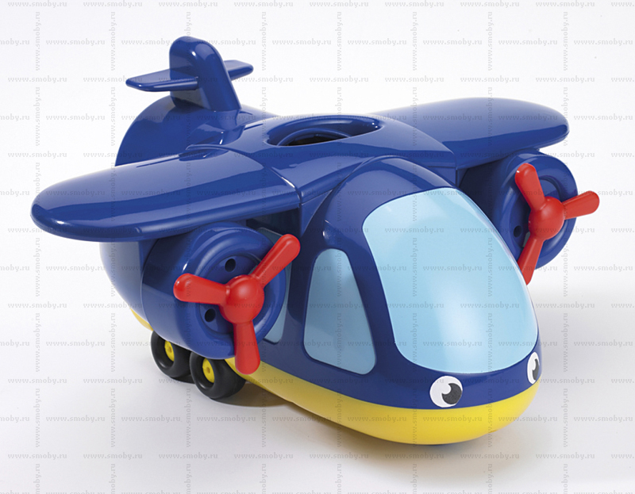
- Надумали зайчик с мишкой самолет построить. Вот такой самолет нужно построить зайчику и мишке построить. (показывает игрушечный самолет).

У самолета есть крылья, хвост. (показывет.). Давайте поможем зайчику и мишке построить самолет. Сначала нужно выложить горизонтальную дорожку из четырех кирпичиков.

Умеете вы строить дорожку? Из чего ее нужно строить? Саша, покажи, как нужно положить кирпичики. (ребенок строит на столе воспитателя, воспитатель одновременно объясняет). Теперь сделаем крылья и хвост. Для этого возьмем две платины. Что у меня в руках? Пластины одинаковые или разные? Правильно, одна пластина большая, другая поменьше. Из большой пластины мы сделаем крылья, а из маленькой – хвост. Сейчас сделаем крылья: положим большую пластину на второй кирпичик, вот так. Теперь положу платину поменьше на конец дорожки – получиться хвост.

Самолет готов. Давайте спросим у мишки и зайчика, понравился ли им самолет. Самолет понравился. Мишка и зайчик говорят «спасибо». Сели в самолет и полетели. Летит самолет и гудит: у-у-у (все вместе). Теперь вы сами постройте самолет. (Дети стоят, воспитатель следит за размещением пластин на дорожке.)
В конце занятия дети играют игрушечными самолетами, складывают строительный материал.

7.Рефлексия.
-Что мы считали и до скольки?
-Какие задания выполняли?
-В какую игру играли?
Что мы построили сегодня?

